Торжественная церемония прошла на поисково-спасательных станциях "Серебряный Бор", "Карамышево" и "Строгино"
06.07.2020
В целях сохранения исторической памяти, в ознаменование 145 летнего юбилея со дня образования Московского округа Общества подания помощи при кораблекрушениях (с 1890 года Московского округа Российского общества спасания на водах) впервые с 1917 года поднят флаг Общества, утверждённый в 1872 году! Торжественная церемония прошла на поисково-спасательных станциях "Серебряный Бор", "Карамышево" и "Строгино".
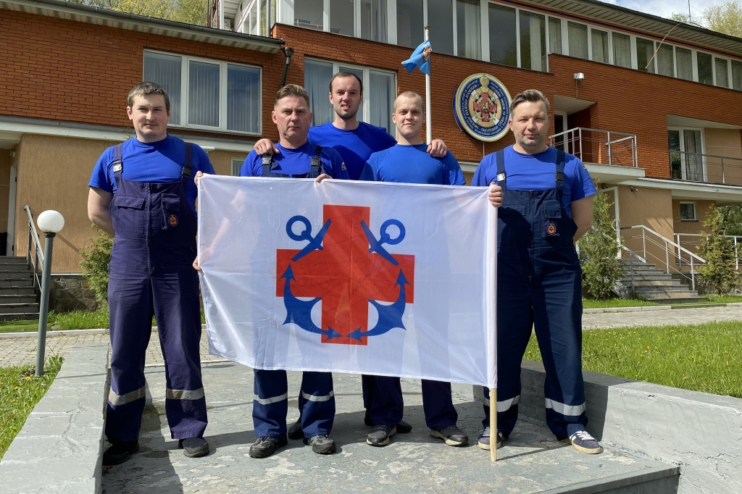

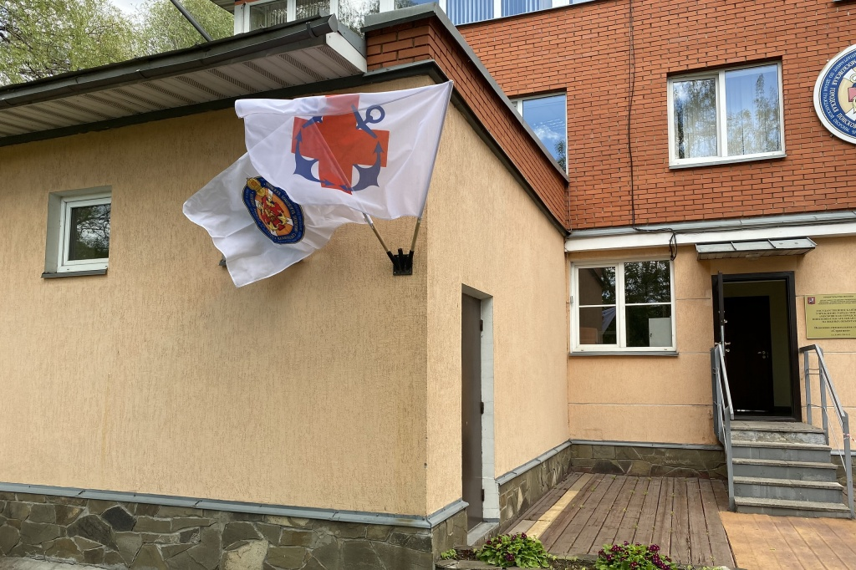

Адрес страницы: http://mgpss.mos.ru/presscenter/news/detail/9007437.html
ГКУ «Московская городская поисково-спасательная служба на водных объектах»

